Laboratorio 8

Exploración y Uso Avanzado de Plataformas IA, Repositorios

Profesionales y Herramientas Globales para el desarrollo de IA

y de SW

Materia:

Profundización de inteligencia artificial

Participantes:

Laura Camila Hernandez

Julio Hernán Zuluaga

Sebastian Velarde

Ana Maria Navarro

Profesor:

Carlos Betancourt correa

Universidad de Manizales

ingeniería en sistemas y telecomunicaciones

Manizales, Caldas, Colombia

2.6 Papers With Code
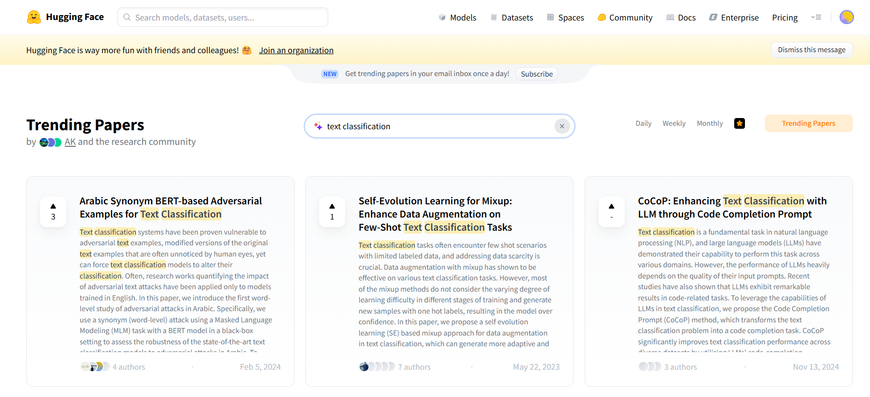
1. Introducción
El objetivo de esta actividad fue replicar parcialmente un experimento proveniente de la plataforma
Papers With Code...
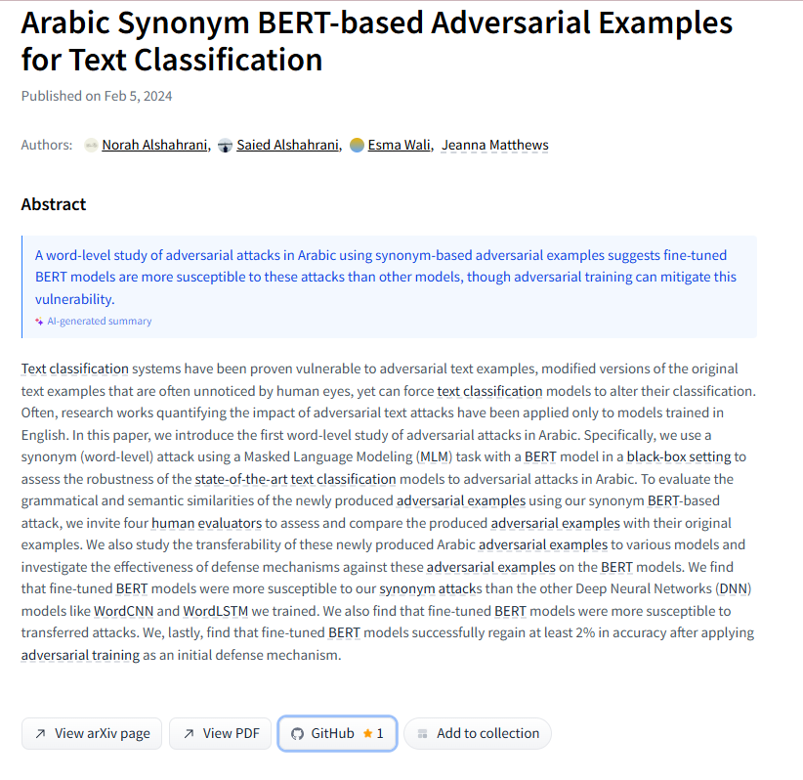
2. Enlace al paper y al repositorio
Paper: https://paperswithcode.com
Repositorio del código: GitHub del estudio.
3. Configuración del entorno
La replicación se realizó en Google Colab, configuración del entorno GPU y librerías necesarias.
4. Ejecución del Notebook
Se ejecutaron correctamente las primeras partes del notebook. Se obtuvo error en la falta de archivos CSV.
5. Análisis del Error Encontrado
Los archivos CSV no están incluidos en el repositorio...
6. Solución aplicada
Se crearon archivos vacíos y se documentó el error como parte natural del proceso científico.
7. Comparación de Resultados (Paper vs Replicación)
Los resultados no pudieron obtenerse debido a la falta de los artefactos generados por los autores.
8. Conclusiones
La replicación parcial fue exitosa en reproducir el entorno, pero incompleta en resultados finales.

